各位领导同事：
对于钉钉办公的推广使用，可能大家还是比较陌生，下面我们详细介绍一下其功能和带给大家的便利。希望物尽其用，让办公移动化便捷化。
- 钉钉简介
钉钉，阿里巴巴出品，专为中国企业打造的免费智能移动办公平台，含PC版，Web版和手机版。智能办公电话，消息已读未读，DING消息任务管理，让沟通更高效；移动办公考勤，签到，审批，企业邮箱，企业网盘，企业通讯录，让工作更简单；酷公司，用钉钉，随时随地移动办公。
- 移动办公功能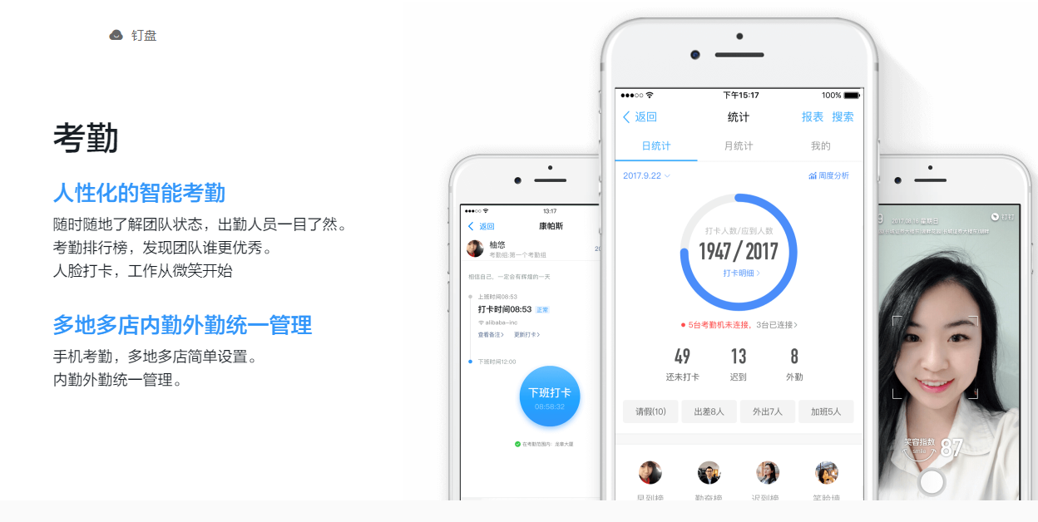
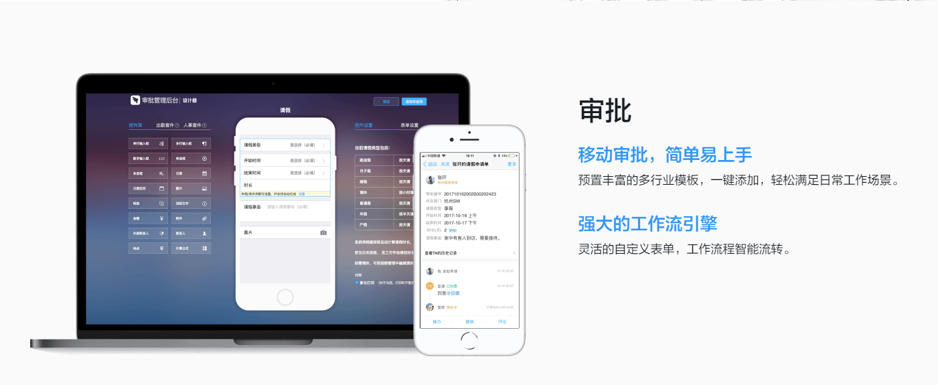
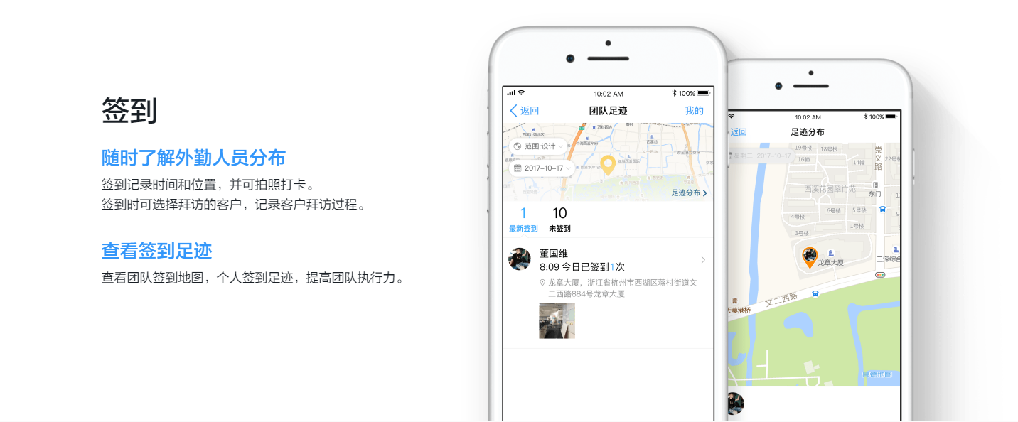
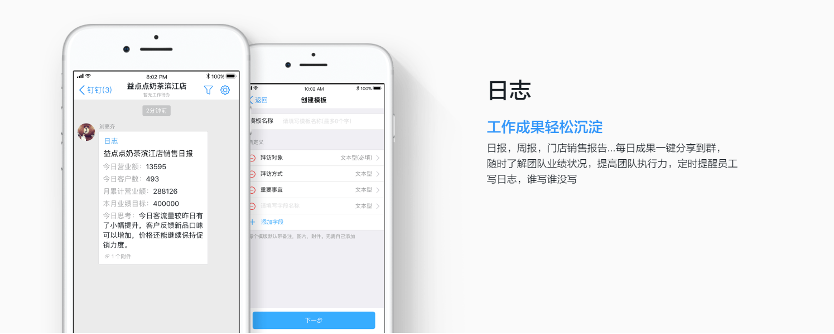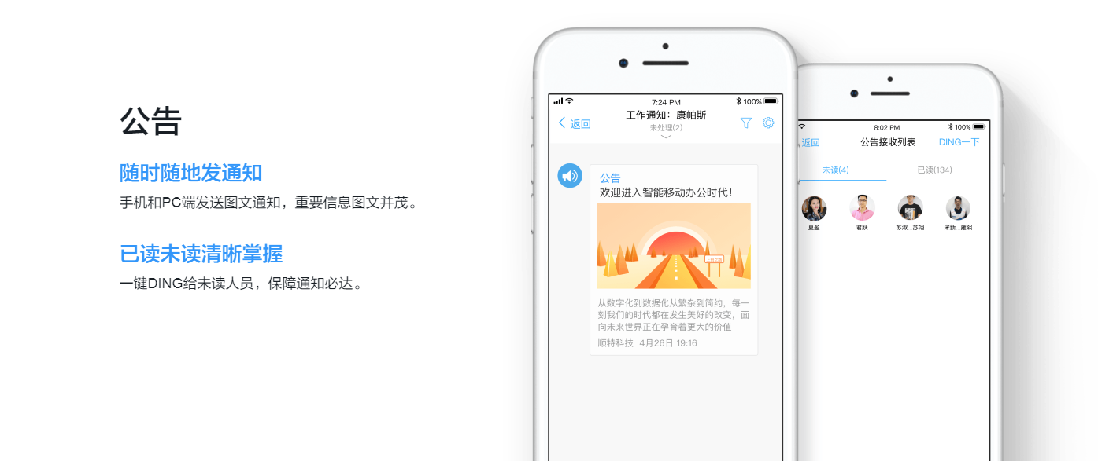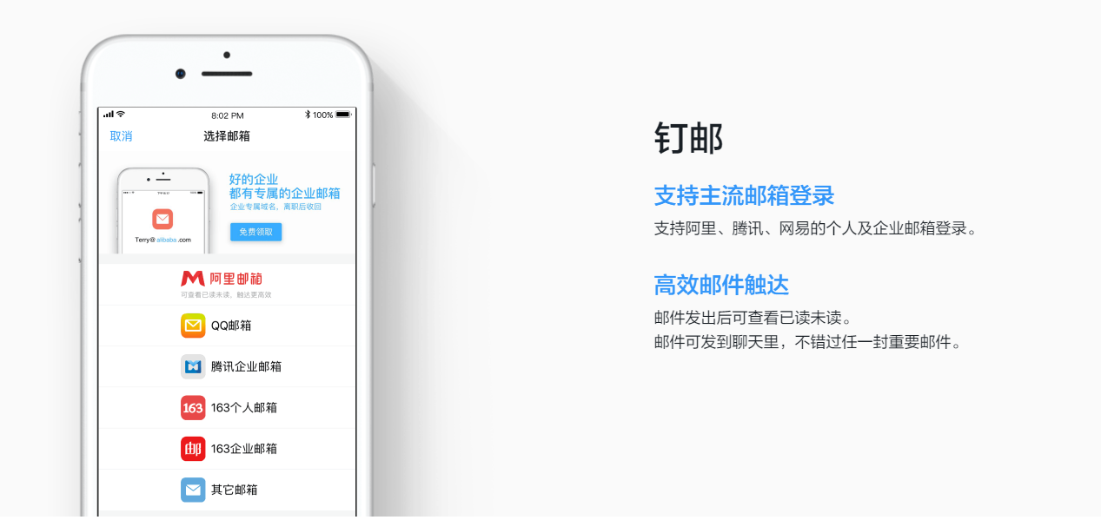
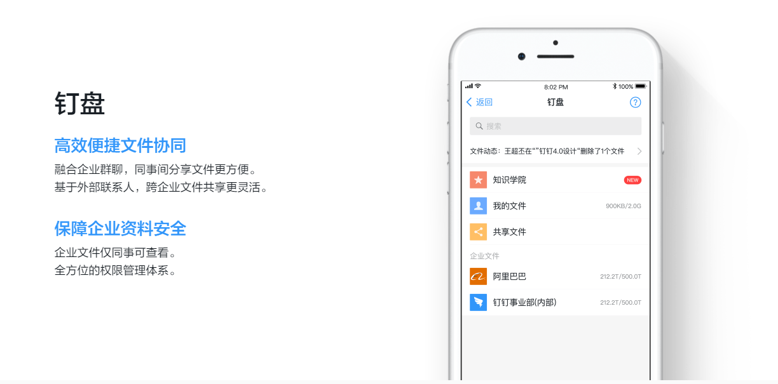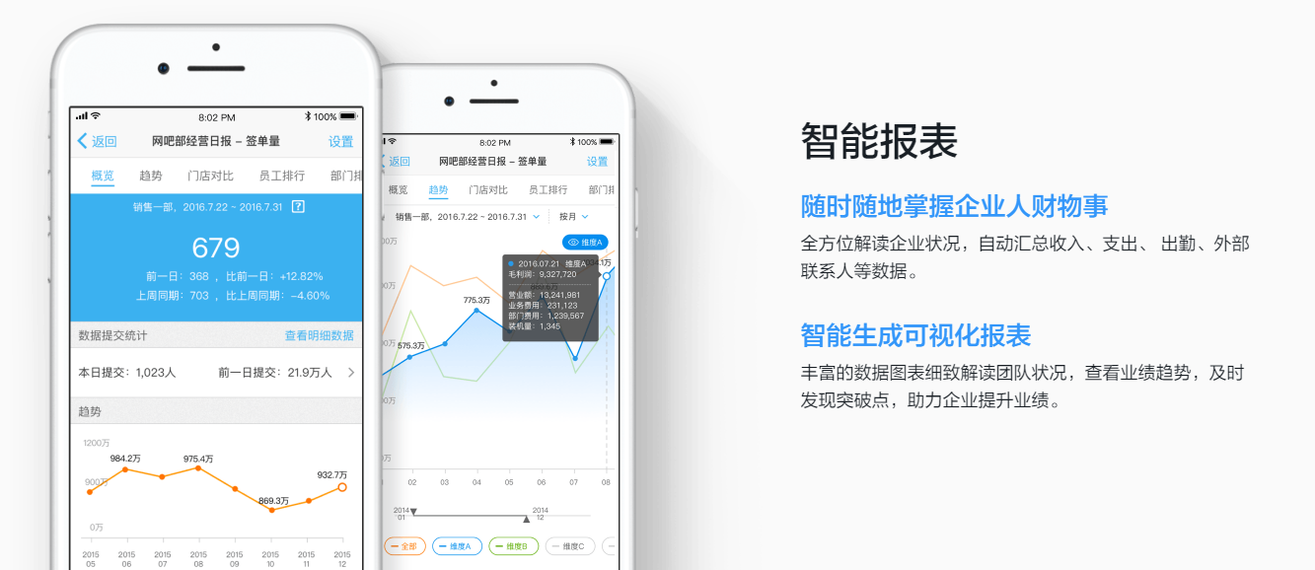
- 针对蓝海集团的钉钉审批功能详解
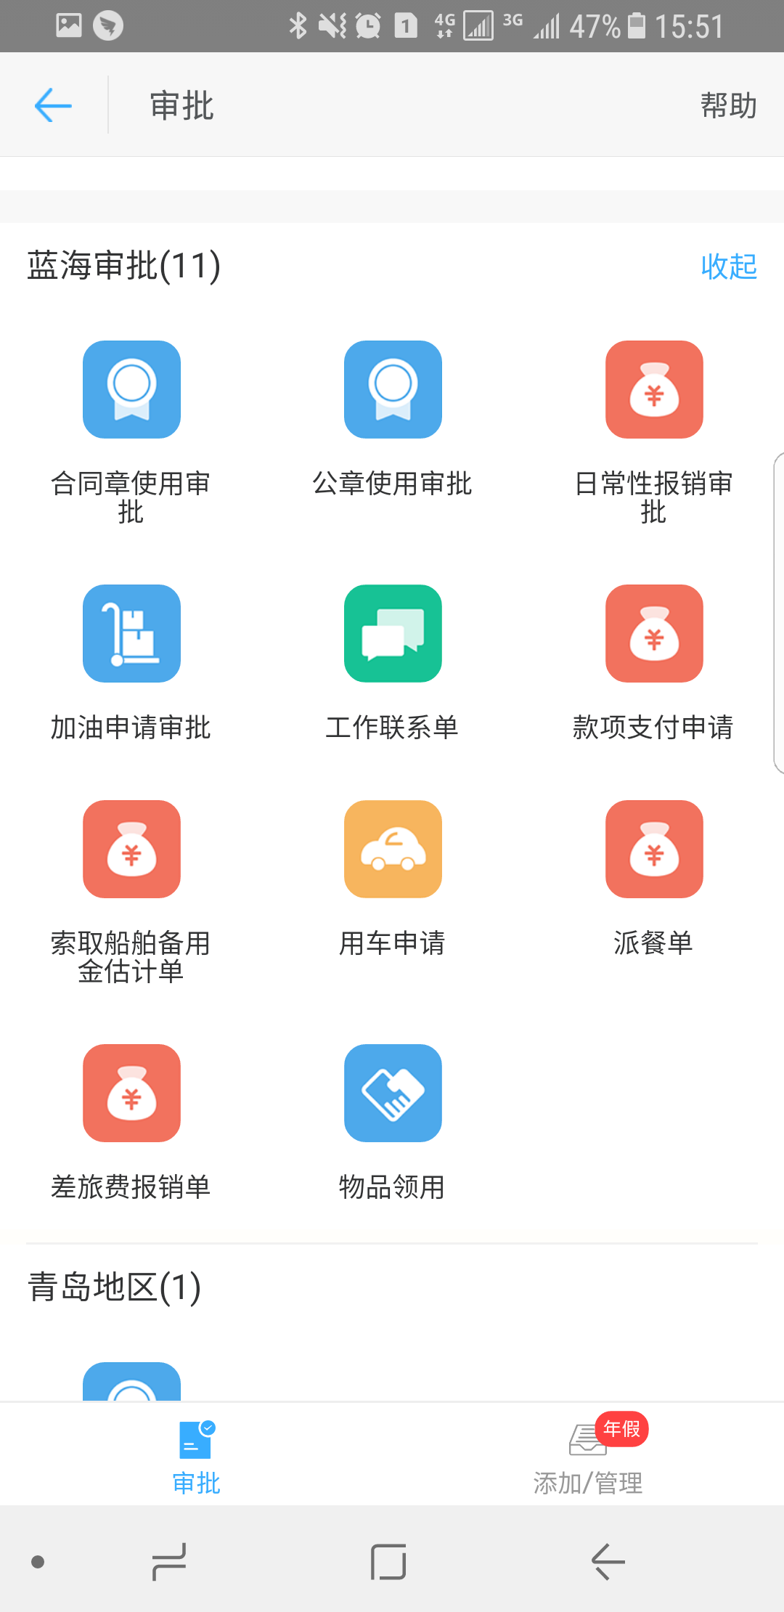
目前审批功能有11项，针对这11项功能，我们做一个介绍。

  - 合同章、公章使用审批，目前几乎所有的合同章、公章都在办公室，使用前可以钉钉申请，合同拍照，免去盖章登记签字环节，使用后自动生成报表记录，为以后找合同提供智能报表。
  - 日常性报销审批，因为集团公司各地分布，有紧急需要报销的，可以申请，集团总经理批示后，单子后补签字。记录可随时查询。
  - 加油申请，工作时出差在外时，需要加油了可以直接申请，自动生成报表，作为报销依据。
  - 工作联系单，是推广的重点，几乎所有的审批都可以用工作联系单，比如付款（有对方正确的打款信息），财务收到集团总经理同意后直接付款，节约纸质，自动生成报表，财务可以依据报表督促业务部门收取发票。再比如：退款、结算、申请购买物品等等。
  - 款项支付单，直接填内容，审批通过后财务安排打款，自动生成报表。
  - 索取船舶备用金估算单，可以自动生成报表。
  - 用车申请，可以提前预约公司车辆，并可以@其他人，一起出行，节约成本。
  - 派餐单，也是推广的重点，吃饭前发送派餐申请即可。不用后补单据也不用给办公室邮寄派餐单了，节约纸质，办公室通过自动生成的报表核对招待的日期、发票审核签字。
  - 差旅费报销单和物品领用根据个人情况可自行申请。
以下是智能报表数据举例
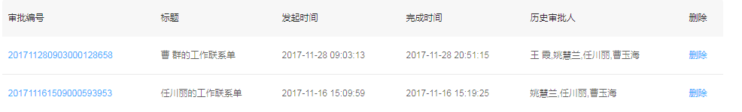
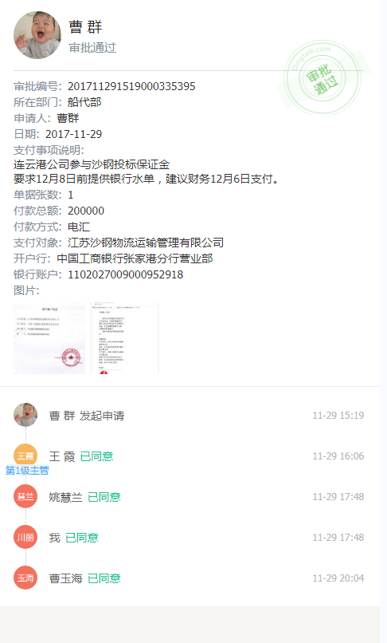
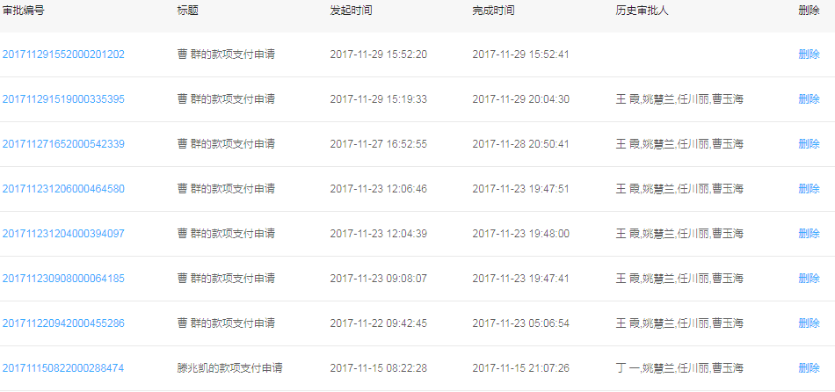
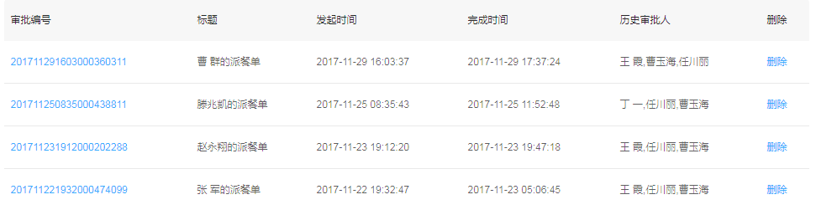
四、钉钉考勤功能介绍
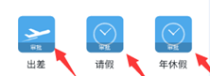
为什么这四个模块放在一起介绍，因为它们组成了一个月的考勤报表，比如出差了，填写出差申请后，考勤自动显示出差，无需再打卡；请假同理；比如外勤工作，考勤打卡会显示外勤打卡，并记录时间地点，可以自行描述外勤工作情况进行考勤。非常方便，希望大家能用起来。钉钉智能考勤机支持Wi-Fi无线连接，还支持手机极速打卡(手机打开钉钉路过考勤机即可完成打卡)。此外，还支持异地考勤、自动生成报表等功能。
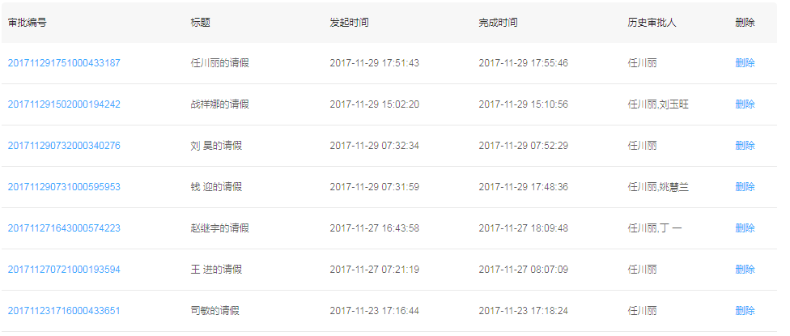
- 钉钉日志功能
最近我们才编辑的蓝海周计划、蓝海周计划和总结。在手机的日常工作中就能找到，进去直接填写，然后选择群发送即可，解决了出差没有电脑的不便。也不用再在手机里编辑WPS后在分享到钉钉了。我在蓝海周计划总结群里设置了存入钉盘的功能，找到后可以复制文字。
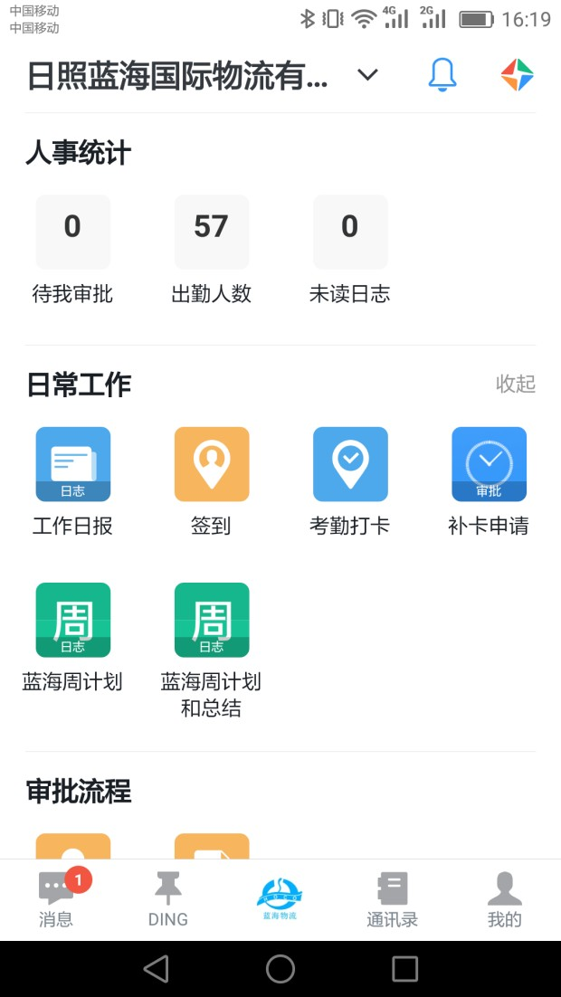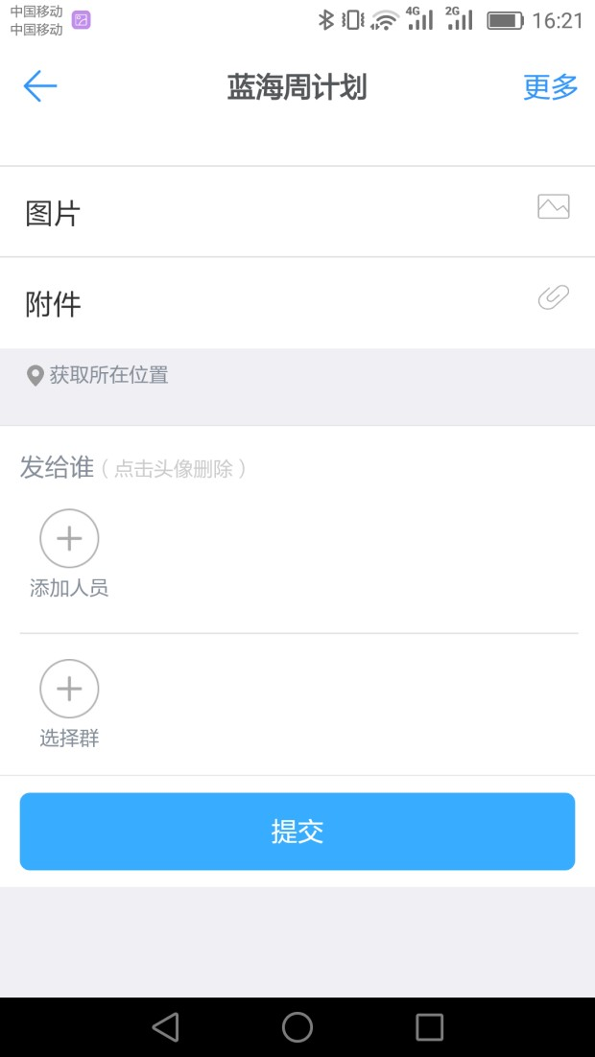
- 其他功能：钉盘、钉邮、共享文件、签到，都是为提供更便捷的工作方式，可以自己尝试使用。

